1) Um grafo completo simples indicado por K7:
Resposta: c) possui 21 arestas.
Justificativa:
c) possui 21 arestas - Utilizando a fórmula n(n-1)/2 para descobrir o número de arestas de um grafo completo, onde n é o número de vértices. Então temos que 7(7-1)/2 = 21

2) Com relação aos grafos G, H e K dados abaixo, podemos afirmar que:
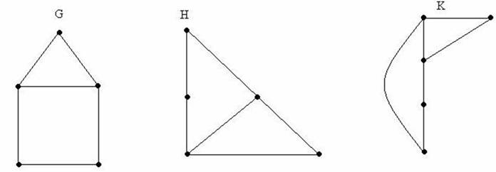
Resposta: e) G, H e K são isomorfos entre si.
Justificativa:
e) G, H e K são isomorfos entre si. - Os 3 grafos são isomorfos entre si, pois apresentam a mesma quantidade de nós (5) e a mesma quantidade de arestas, além das arestas e nós dos grafos G, H e K serem equivalentes.
3)
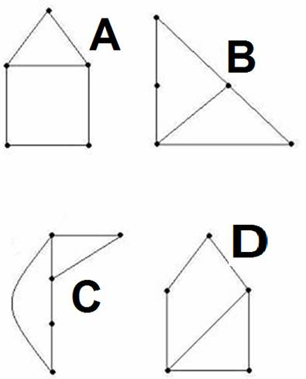
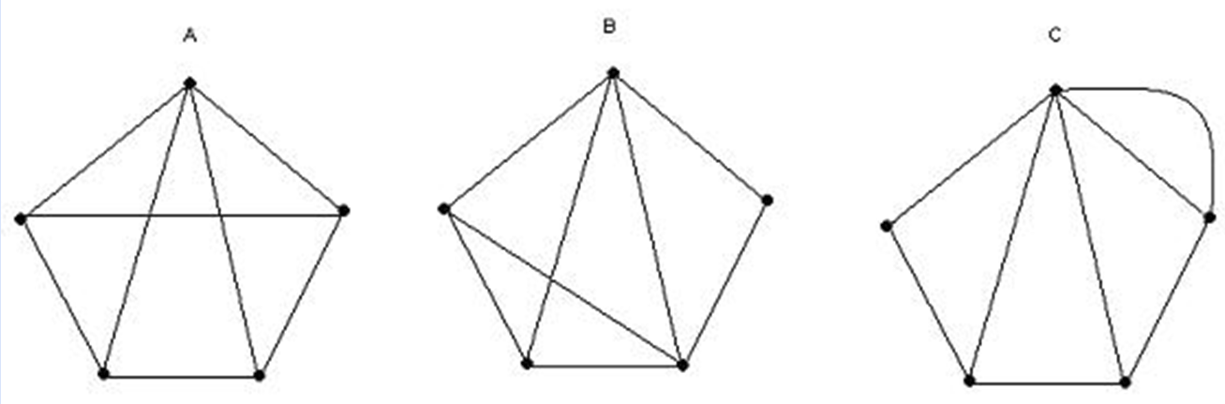
Resposta: e) os quatro grafos são isomorfos entre si.
Justificativa:
e) os quatro grafos são isomorfos entre si. - Os grafos são isomorfos entre si, pois apresentam a mesma quantidade de nós (5) e a mesma quantidade de arestas, além das arestas e nós dos grafos A, B, C e D serem equivalentes.

4)

Considerando os grafos A, B e C acima, podemos afirmar que:

Resposta: d)não existem grafos isomorfos neste grupo.
Justificativa:
Embora os 3 grafos tenha a mesma quantidade de nós (5) e a mesma quantidade de
arestas os grafos A, B e C não são isomorfos , pois possuem arestas e nós que não são equivalentes.

5)
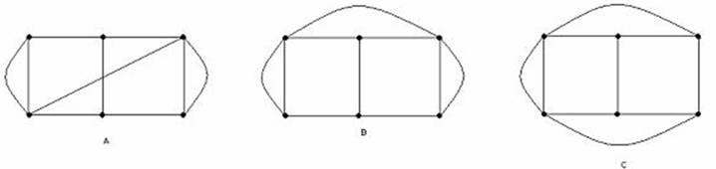
Considerando os grafos A, B e C acima, podemos afirmar que :
Resposta: c) B e C são isomorfos entre sí, mas não são isomorfos à A.
Justificativa:

Embora os 3 grafos tenham a mesma quantidade de nós(6) e a mesma quantidade de arestas somente os grafos B e C são isomorfos entre si, pois possuem arestas e nós equivalentes.

6)

Considerando os grafos A, B e C acima, podemos afirmar que:

Resposta: d)não existem grafos isomorfos neste grupo.
Justificativa:
Embora os 3 grafos tenha a mesma quantidade de nós (5) e a mesma quantidade de
arestas os grafos A, B e C não são isomorfos , pois possuem arestas e nós que não são equivalentes.

6)
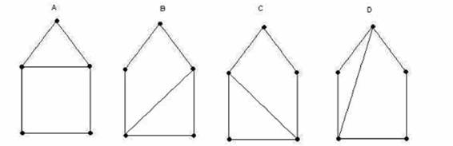
Considerando os grafos A, B, C e D acima, podemos afirmar que:

Resposta: e)os quatro grafos são isomorfos entre si.
Justificativa:
e) os quatro grafos são isomorfos entre si. - Os grafos são isomorfos entre si, pois apresentam a mesma quantidade de nós (5) e a mesma quantidade de arestas, além das arestas e nós dos grafos A, B, C e D serem equivalentes.

